Klem en noot | 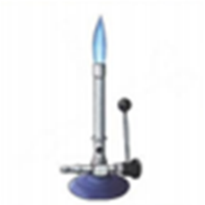 |  | Bunsenbrander
Balans |  |  | Maatbeker | 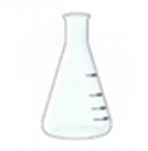
Erlenmeyer |  |  | Maatcilinder
Maatkolf |  |  | Horlogeglas
Nucleonschaal |  |  | Statief
Pipetteerballon |  |  | Petrischaal
Proefbuis |  |  | Mortier met stamper

Spuitfles |  |  | Scheitrechter | 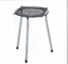
Driepikkel met draadnet | 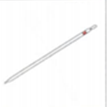 |  | Gegradueerde  pipet
Toestel van Hoffman |  |  | Pasteurpipet
Kroesje |  |  | Thermometer
Weegschuitje |  |  | Roerstaaf
Spatel |  |  | Liebigkoeler
Proefbuisklem |  |  | Spanningsbron

Volpipet |  |  | Kroesjestang
Trechter |  |  | Destilleerkolf

